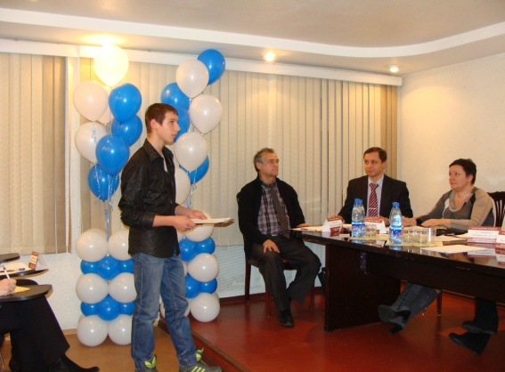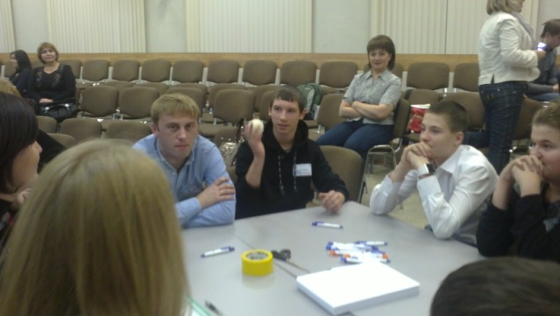13 февраля 2013 года в МБУ «Городском центре культуры» ребята из 8А, 8Б, 10 А класса посетили очень динамичное, интересное, познавательное мероприятие, в финал которого вышел их сверстник – Стыдов Дмитрий (9Б класс).

Участники конкурса на сцене представляли свои визитки, песни, соревновались в знании деятельности Компании «Норильский никель».

Болельщики, пришедшие на финал, переживали за команду своего однокашника, поддерживали её аплодисментами.

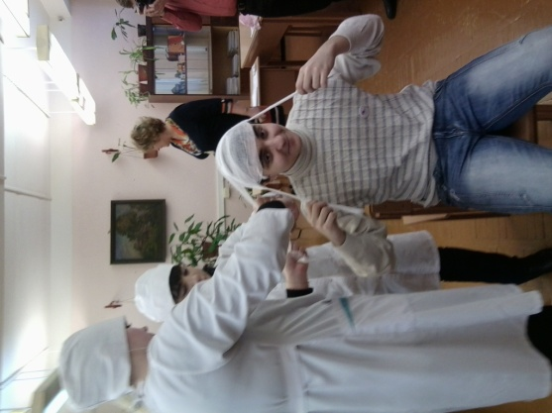09 февраля 2013 года 17 обучающихся с сопровождающими их педагогами побывали на очень зрелищном мероприятии - городском молодёжном Форуме «Россия сильна молодыми!»

Ребята имели возможность общения с представителями различных учреждений НСО, СПО, ВПО. С интересом присутствовали на презентации деятельности «Молодёжных центров», участвовали в творческих мастерских, семинарах-практикумах.

Участники мероприятия получили большое количество различного материала: значки, буклеты, рекламки, визитки о мероприятиях, организациях, различных акциях, требованиях к поступлению в учебные заведения города Норильска.

Очень позитивное, информативное, развивающее, интересное мероприятие для молодых и активных старшеклассников.

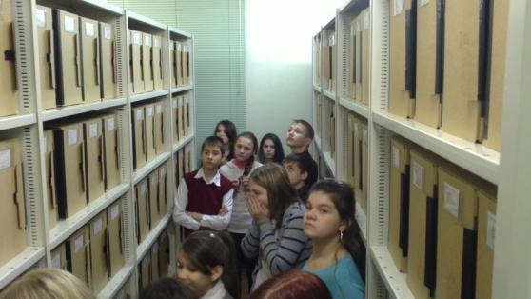29 января 2013 г. 16 обучающихся 5-8 классов с профориентатором школы посетили с экскурсией МКУ «Норильский городской архив».

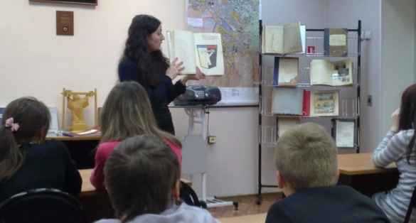Данное мероприятие было организовано УОиДО города Норильска. Оно прошло непосредственно в городском архиве. Специалист архива познакомила обучающихся с деятельностью учреждения, его историей, описала типы хранимых документов, основные этапы работы с документами, рассказала о требованиях к хранению документов. Ребятам показали запасники, их устройство.

В конце экскурсии ученики обсудили увиденное и оставили запись с положительными высказываниями мероприятии в «Книге отзывов».

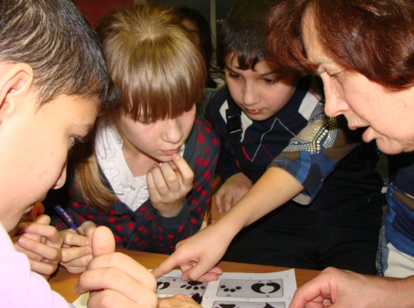18 января 2013 г. в МБУ «Публичная библиотека» (пр. Ленинский, 20а) прошла интерактивная программа «Музейная ночь». Её организатором стала волонтёрская площадка МБОУ «СОШ № 28».

Обучающиеся 6 «А» класса с классным руководителем Аввакуменко Е.В. и профориентатором школы Бережной О.В. посетили очень интересное, динамичное, информативное, «живое» профориентационное мероприятие.

Ребята активно участвовали в различных викторинах, заданиях на скорость и ловкость, получали при этом баллы и заняли почётное второе место!!!